Муниципальная конференция молодых исследователей
«Шаг в будущее. Юниор»
Секция «Естественные науки»
Направление: «Здоровьесбережение»

Исследовательская работа
«Чудо-йогурт»

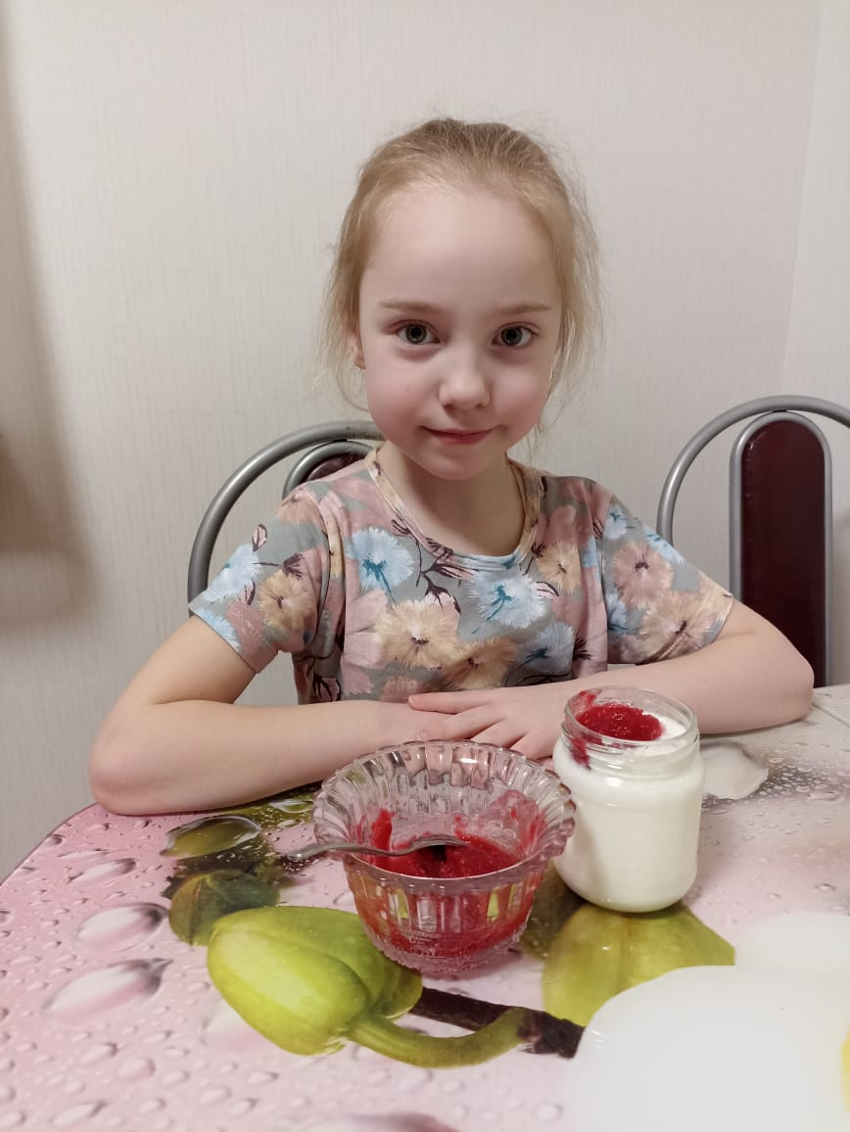

Автор: Гаянова Элина, 6 лет
Подготовительная группа №14
Руководитель: Нартдинова Фаниса Фангатовна, воспитатель

г. Югорск 2025 год

Исследовательская работа «Чудо-йогурт»
Гаянова Элина Даниловна
Подготовительная к школе группа № 14
Аннотация
В настоящее время кисломолочные продукты рассматриваются в качестве основы здорового питания человека, способствуя сохранению здоровья, предупреждению ряда заболеваний и увеличению продолжительности жизни.
Сейчас в продаже множество кисломолочных продуктов и один из них всеми любимый йогурт. Как разобраться во всем их многообразии? Все ли из них полезны? Можно ли йогурт изготовить в домашних условиях? Отсюда вытекает цель, направленная на исследование йогурта и его изготовление в домашних условиях.
При проведении исследования использовались теоретические и практические методы, позволяющие доказать следующую гипотезу: изучение технологии приготовления йогурта приведёт к самостоятельному изготовлению продукта в домашних условиях.
Цель работы: изучить состав и пользу йогурта.
Задачи:
- изучить историю и состав йогурта;
- узнать в чём польза йогурта для организма человека;
- найти рецепт и приготовить йогурт в домашних условиях.
Гипотеза: если узнать, как готовится йогурт, то можно его приготовить самостоятельно в домашних условиях.
Объект исследования: йогурт.
Предмет исследования: состав и свойства йогуртов.
Методы исследования:
1. Поиск и анализ информации в Интернете;
2. Социологический опрос сверстников;
3. Практический эксперимент;
4. Обобщение.
Выводы: в результате своего исследования я достигла поставленной цели. Я выяснила, что йогурт изобрели в Болгарии, что он очень полезен для организма человека, в его составе содержится большое количество витаминов.
Гипотеза подтвердилась: йогурт можно приготовить дома самим, если соблюдать правила приготовления и рецептуру и он будет полезным.
Исследовательская работа «Чудо-йогурт»
Гаянова Элина Даниловна
Подготовительная к школе группа № 14
План исследований
Введение
Для каждого родителя актуальным является здоровье ребенка. Основой крепкого здоровья является правильное питание. Помимо мяса, круп, овощей и фруктов в рацион подрастающего организма должна входить молочная продукция, в частности, йогурт, содержащий в себе, полезные бактерии. Ученые установили, что полезные микробы нужны каждому человеку. Они помогают укрепить иммунитет. Сегодня мы решили раскрыть тайну происхождения любимого кисломолочного продукта, выяснить его полезные свойства для организма человека и узнать, можно ли приготовить его дома самим.
Проблема: - Что такое йогурт?
- Какие полезные вещества содержит йогурт?
- А можно ли его приготовить в домашних условиях?
Все эти вопросы требовали срочного ответа. Как и всем детям, мне нравится узнавать что-то новое и интересное. Так появилась идея провести небольшое исследование. Я поставила перед собой цель: найти сведения о йогурте, изучить его состав и научиться готовить в домашних условиях.
Задачи исследования:
- изучить историю и состав йогурта;
- узнать в чём польза йогурта для организма человека;
- провести опрос среди ребят;
- приготовить йогурт в домашних условиях.
Объект исследования: йогурт.
Предмет исследования: состав и свойства йогуртов.
Методы исследования: работа с литературой, анкетирование, эксперимент.
Этапы работы:
1. Сбор материалов по теме работы.
2. Изучение теоретического материала.
3. Опрос.
4. Практическая работа.
5. Презентация работы.
Выдвинута гипотеза – если узнать, как готовится йогурт, то можно его приготовить самостоятельно в домашних условиях.
Чтобы выяснить, что знают о йогурте ребята из моей группы, я провела опрос:
- Любите ли вы йогурты?
- Знаете ли вы, из чего он состоит?
- Как вы считаете, можно ли йогурт приготовить дома?
При опросе детей, я выяснила, что большинство любят йогурты и родители покупают этот продукт довольно часто, но они ничего не знают о том, как он получается. Сделали вывод: йогурт любят все дети, потому что он вкусный!
История появления йогурта
Из энциклопедии мы узнали, что родиной йогурта является Болгария и ему уже больше 1000 лет. Существует множество легенд о том, как появился этот кисломолочный продукт. Одна из них гласит, что йогурты изобрели древние тюрки, желая умилостивить своих ангелов-хранителей. Они дали ему название «белый кислород».
Другая более реалистичная версия — слово "йогурт" – турецкое, и означает "сгущенный". Турки и родственные им кочевые народы издавна перевозили молоко в бурдюках на спине коней и ослов. Из воздуха в молоко попадали всяческие бактерии, от движения животных молоко в бурдюках на их спинах постоянно перемешивалось и, сквашиваясь на жаре, превращалось в особый продукт, который и был предшественником современного йогурта.
В России этот продукт изучал великий русский учёный И.И.Мечников. Он писал, что крестьяне, живущие в деревеньках Болгарии, чуть ли не каждый день употребляют в пищу различные молочнокислые продукты, что и помогает им продлить жизнь до ста с лишним лет. Кстати, именно в честь болгар-любителей йогурта Мечников и назвал открытую им одну из двух «йогуртных» бактерий.
В мире йогурт стал популярным благодаря компании «Данон йогурт». Основатель «Данон», Исаак Карассо, развил торговлю йогуртом в Европе в 30-х годах. А в 1942 году «Данон» начал производство йогурта в США. Именно эта дата считается началом массового производства йогурта, т.о этому продукту уже 72 года.
На современных заводах существуют специальные лаборатории, в которых выращивают бактерии для добавления их в молоко. Также установлены специальные ёмкости для хранения и приготовления йогурта – называются они ТАНКИ.
Готовые йогурты обязательно нужно хранить в холодильнике, чтобы прекратился рост бактерий и йогурт не перекис. Хранить его можно не более 4-5 дней.
Сделали вывод: Настоящий йогурт состоит из натурального молока и закваски, которая содержит в себе специально-выращенные бактерии.
Основная часть
В детском саду у нашей медсестры мы узнали, что йогурт очень полезен для здоровья не только взрослым, но и детям. Йогурт богат витаминами, помогает пищеварению, помогает бороться с вредными бактериями, укрепляет кости и зубы, укрепляет иммунитет и продлевает жизнь.
Воспитатель на занятии в детском саду рассказала, что существует 3 вида йогуртов:
• Йогурты без вкусовых добавок (натуральный йогурт, состоит исключительно из молока и закваски).
• Фруктовые йогурты (с добавление фруктов, ягод, сиропов).
• Йогурты ароматизированные (содержат сахар и различные ароматизаторы).
Мы сделали вывод: если в йогурте есть добавки: загустители, красители, ароматизаторы и крахмал, это может нанести вред. Мы решили дома найти рецепт натурального, полезного йогурта.
С мамой в интернете мы узнали способы приготовления йогурта в домашних условиях и решили попробовать его сделать. В аптеке купили специальную закваску с бактериями (её можно приобрести в любой аптеке), в магазине 1 литр молока с жирностью 3,2% и провели эксперимент.
- В кастрюлю налили молоко, подогрели его до 40 градусов.
- Открыли пакетик с закваской и насыпали в кастрюлю с горячим молоком, тщательно перемешали.
- Влили полученную смесь в чашку из мультиварки, снова все перемешали.
- В мультиварке выбрали программу «Йогурт» и оставили готовиться 8 часов.
- Достали чашку с йогуртом и разлили по баночкам, остудили и убрали в холодильник на 4 часа.
- Достали из холодильника и попробовали. Вкус йогурта был похож на сметану, поэтому мы решили добавить в них разные ингредиенты. В первую банку мы добавили вишневое варенье, во вторую – малину, в третью – разрезанные кусочки банана. Тщательно их перемешали и добавили немножко сахара. Попробовали и сделали вывод: наш домашний йогурт готов! У нас получились очень нежные, приятные на вкус чудо-йогурты!
Заключение
Вывод: в результате своего исследования я достигла поставленной цели. Я выяснила, что йогурт изобрели в Болгарии, что он очень полезен для организма человека, в его составе содержится большое количество витаминов. Гипотеза подтвердилась: йогурт можно приготовить дома самим, если соблюдать правила приготовления и рецептуру.
Благодаря своей работе я сумела ответить на интересующие меня вопросы: «Из чего состоит йогурт, полезен ли он, как его готовят и можно ли изготовить его в домашних условиях?». Я научилась работать с различными источниками информации. Также я узнала много нового и интересного из истории йогурта, и технологии его производства.
По итогам выполнения исследовательской работы я сделала для себя следующие выводы:
- Приготовить йогурт можно в домашних условиях;
- Для получения домашнего йогурта нужно знать точную рецептуру и терпеливо ожидать пока он приготовится;
- Домашний йогурт является экологически чистым и безвредным. Не токсичен, не содержит аллергенов и не принесет вреда ребенку.
Список литературы
- Кондова С.Н. Что готовить, когда мамы нет дома. М., 1990, 185с.
- Ладодо К.С. Продукты и блюда в детском питании. М., 1991, 190с.
- Похлёбкин В.В. История важнейших пищевых продуктов. М., 2000, 350с.
- Этикет и сервировка праздничного стола. М., 2002, 400с.
- СД «Большая энциклопедия Кирилла и Мефодия».
- СД «Детский энциклопедический словарь».
Интернет-ресурсы:
https://ru.wikipedia.org/wiki/Йогурт
https://eda.ru/media/produkt/iz-chego-sdelany-yogurty
https://studfile.net/preview/5630640/page:3/

ПРИЛОЖЕНИЕ

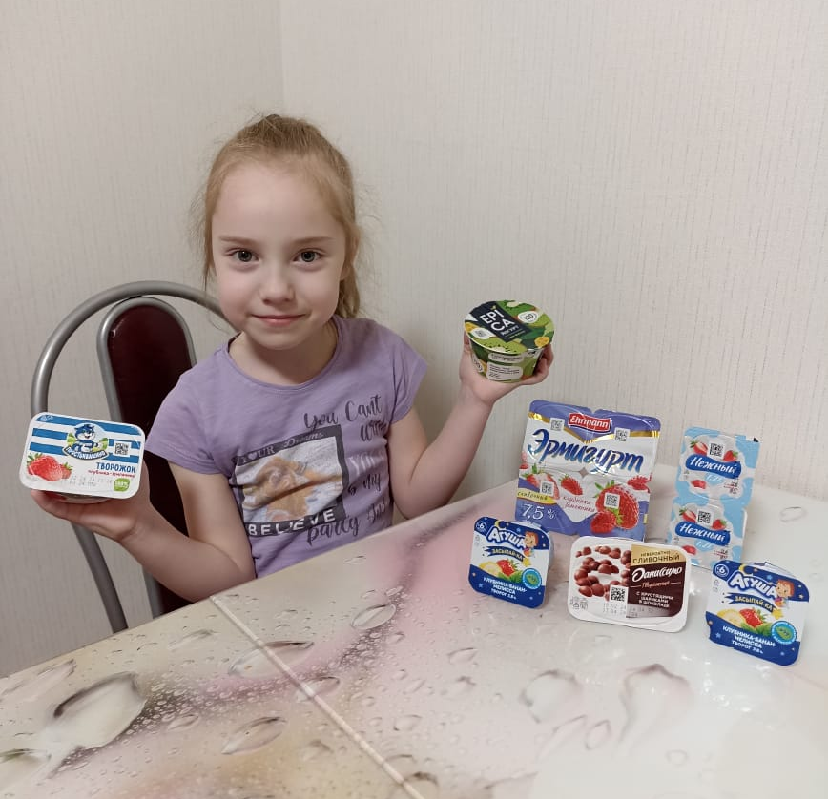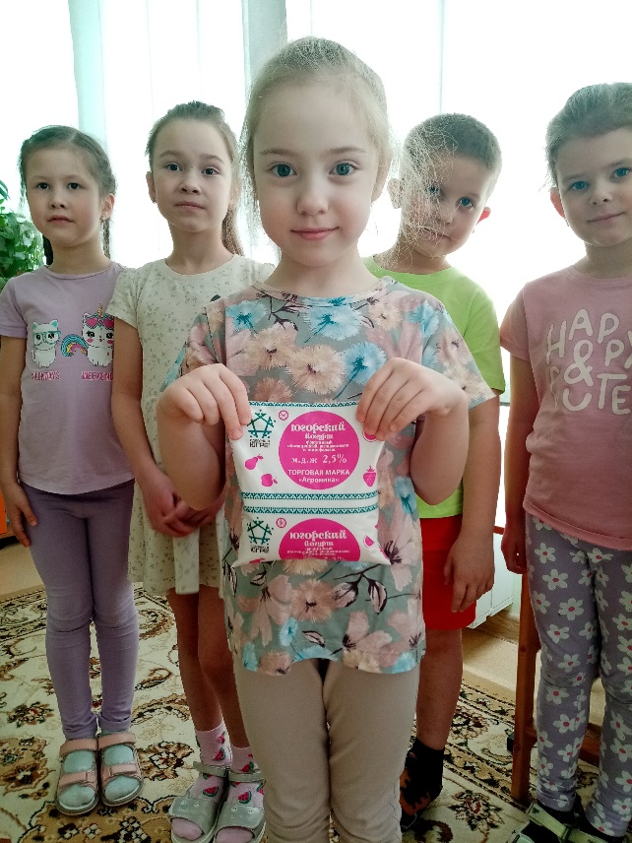

ОПРОС ДЕТЕЙ ГРУППЫ
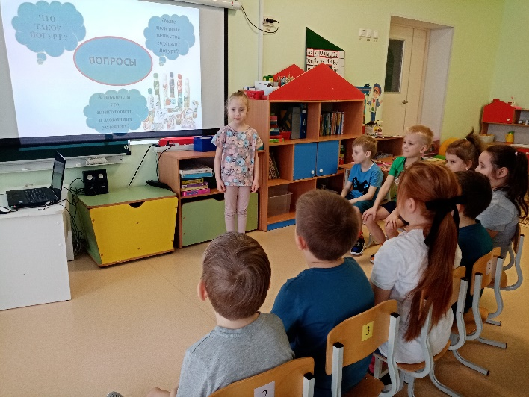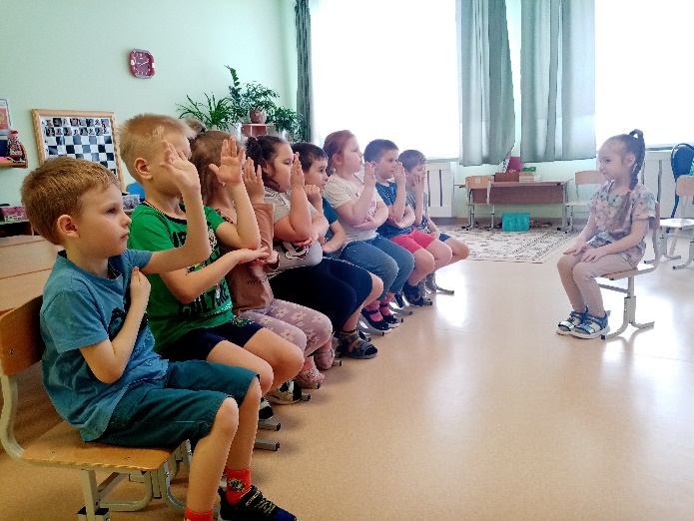

ИЗУЧЕНИЕ ЛИТЕРАТУРЫ
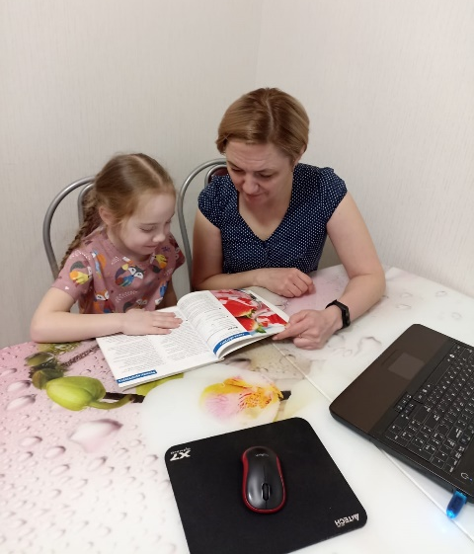
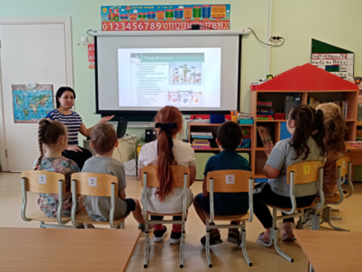

ПОИСК ИНФОРМАЦИИ В ИНТЕРНЕТЕ «ЧТО ТАКОЕ ЙОГУРТ?»

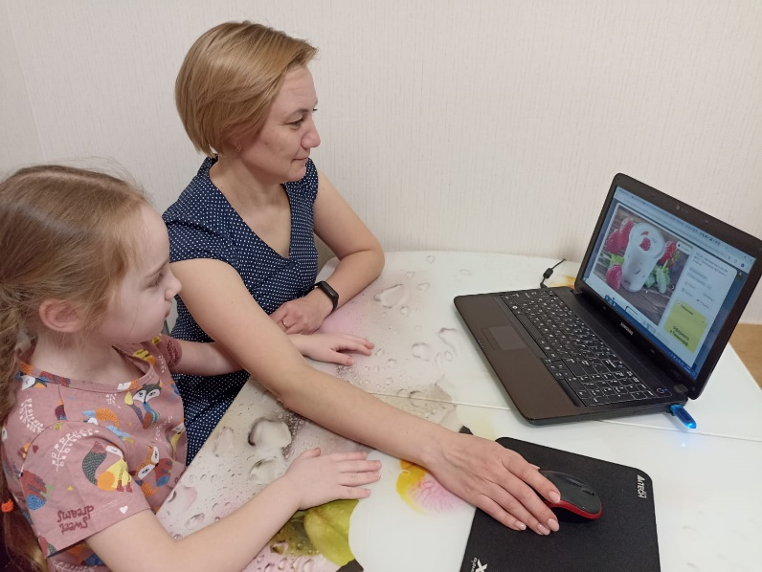

История возникновения йогурта

КОЧЕВНИКИ-БОЛГАРЫ ПЕРЕВОЗЯТ МОЛОКО В БУРДЮКАХ

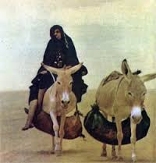

ИЛЬЯ ИЛЬИЧ МЕЧНИКОВ
РУССКИЙ УЧЁНЫЙ - МИКРОБИОЛОГ
(1845-1916)
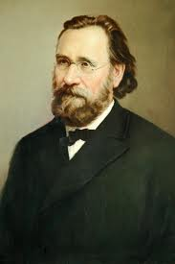

СОСТАВ НАТУРАЛЬНОГО ЙОГУРТА
молоко термофильный стрептококк
и болгарская палочка
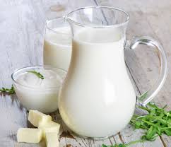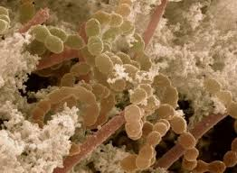

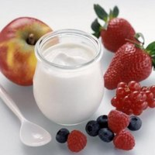
ПРОЦЕСС ИЗГОТОВЛЕНИЯ ЙОГУРТА НА ЗАВОДЕ

ЛАБОРАТОРНЫЙ КОНТРОЛЬ СПЕЦИАЛЬНЫЕ ЁМКОСТИ - «ТАНКИ»
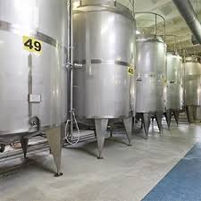

БЕСЕДА С ФЕЛЬДШЕРОМ
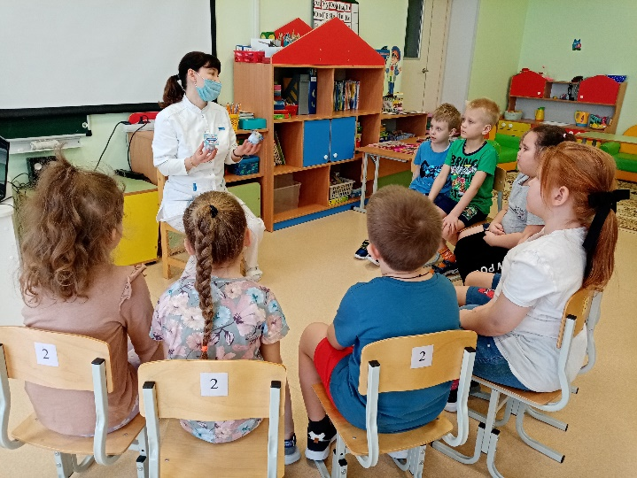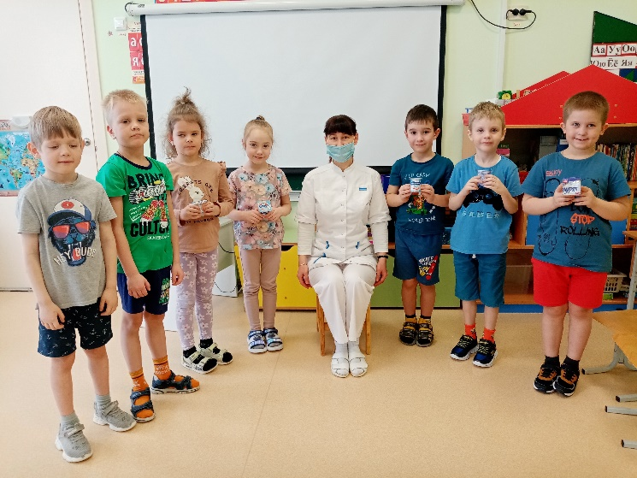

ПРОЦЕСС ПРИГОТОВЛЕНИЯ ЙОГУРТА (в домашних условиях)
НАЧАЛО РАБОТЫ ЙОГУРТНАЯ ЗАКВАСКА
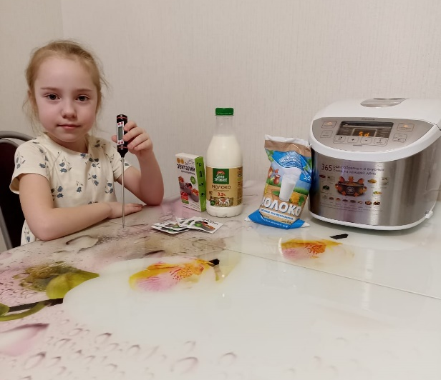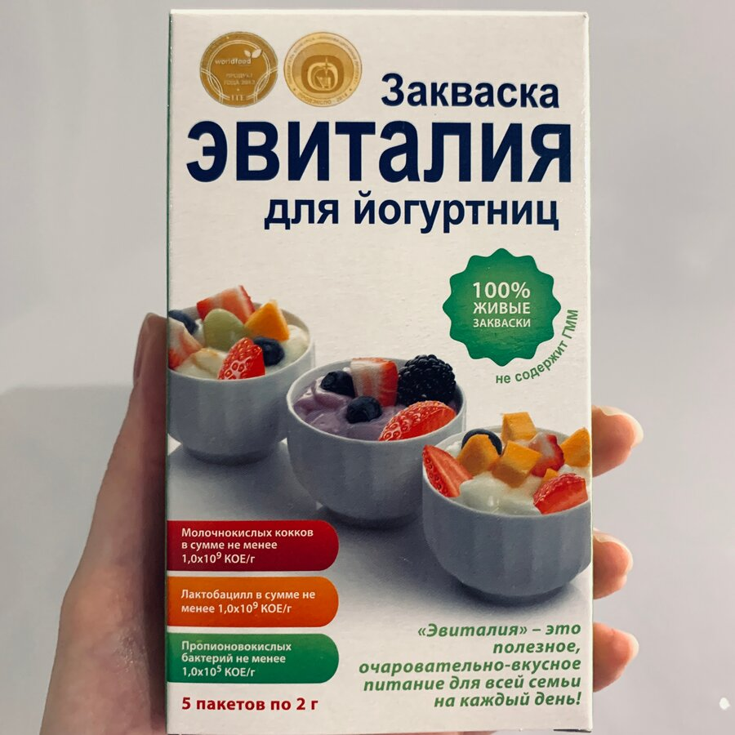
В ПРОЦЕССЕ
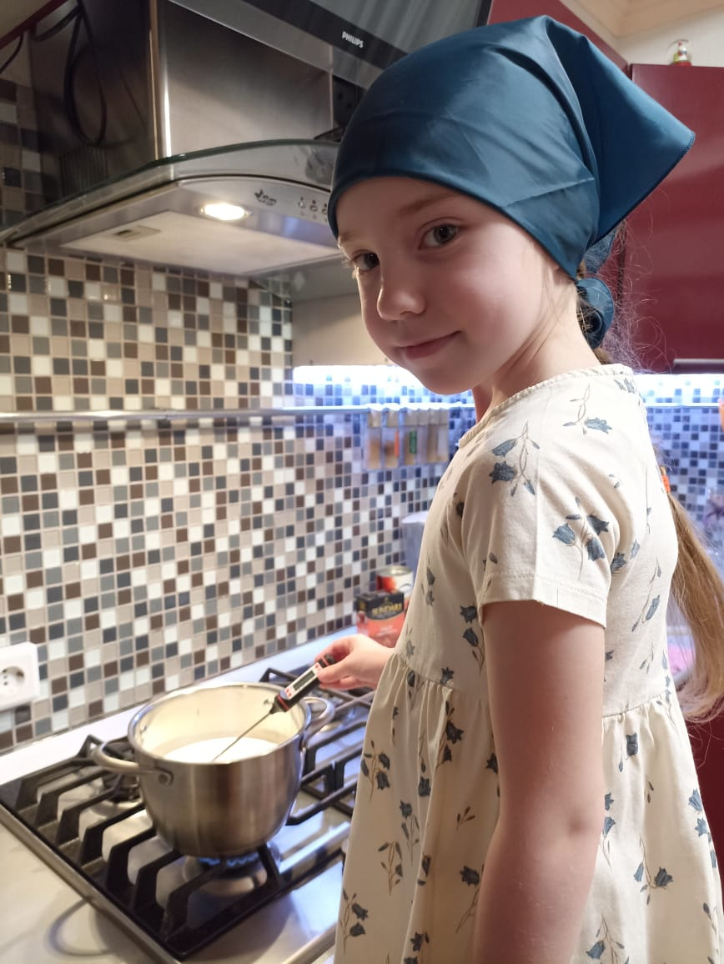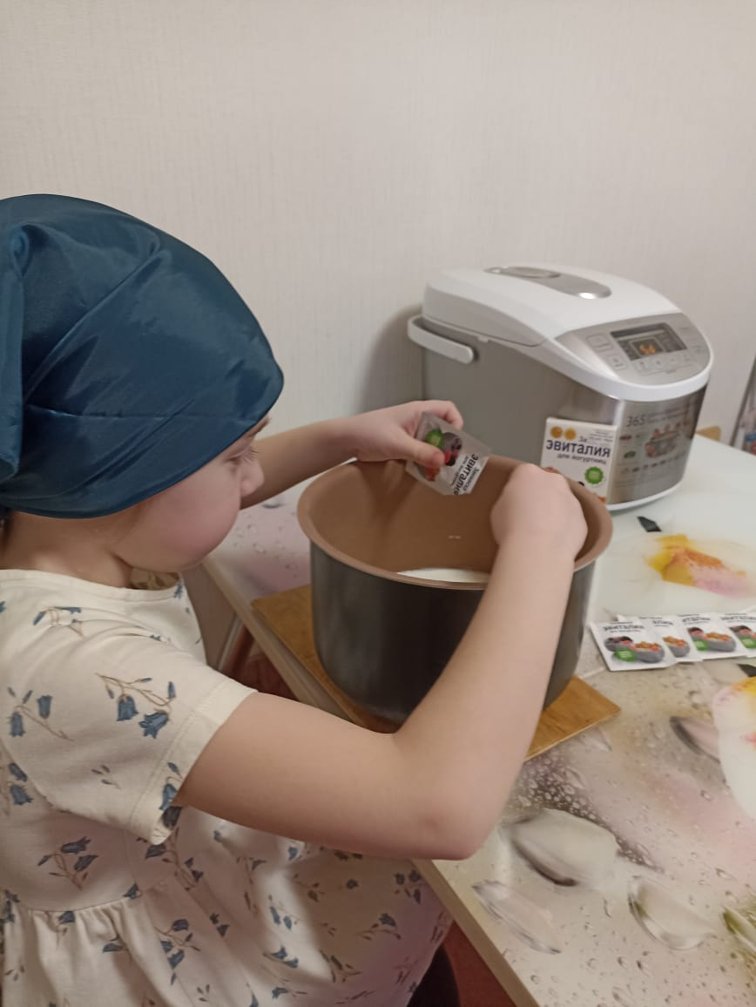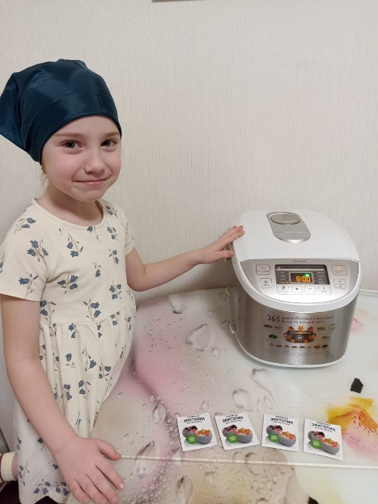

УРА! У МЕНЯ ПОЛУЧИЛОСЬ!



